**Nhóm 24**

17110395 Phạm Toàn Trung

17110339 Lăng Trọng Ngôn

Hướng dẫn cấu hình:

Sau khi giả nén sẽ được các file như sau:

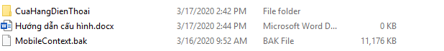

Bước 1: Restore file database “MobileContext.bak” bằng Microsoft SQL Server (phiên bản 12 hoặc lớn hơn).

Bước 2: Mở folder project CuaHangDienThoai 🡪 mở CuaHangDienThoai.sln bằng Visual Studio (phiên bản 19)

Bước 3: Trong Visual Studio 🡪 Tìm đến thanh Solution Explorer

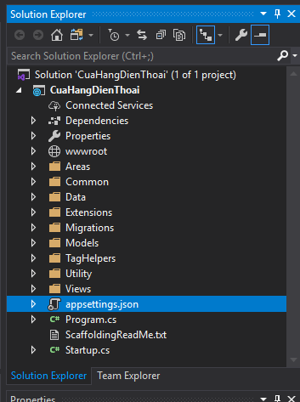

Mở appsetting.json 🡪 thay thế đoạn tô đen trong hình bằng tên server của Microsoft SQL Server

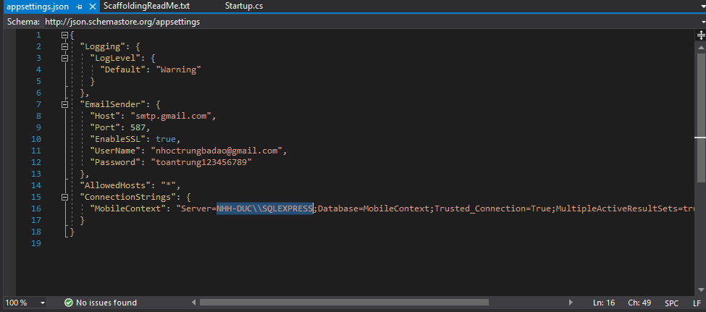

Ví dụ tên server trong hình bên dưới là “DESKTOP-3MPOQIQ”

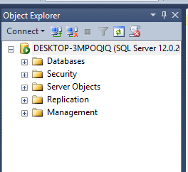

Ta đổi thành

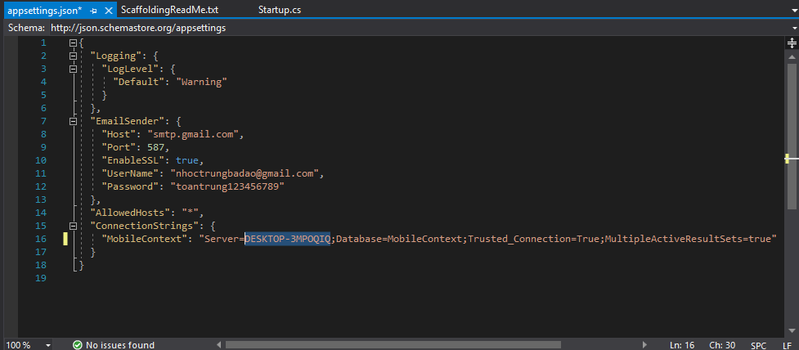

Cuối cùng, chạy chương trình bằng nút “IIS Express”

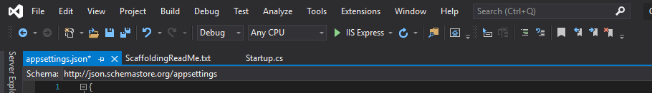

**Hướng dẫn sử dụng:**

Đây là giao diện khách hàng:

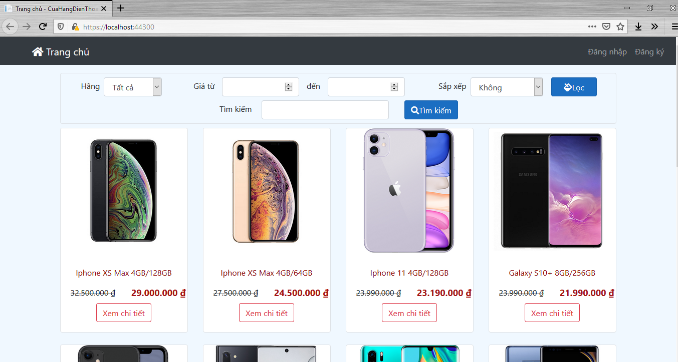

Đây là trang người dùng đăng nhập dùng tài khoản toantrung Pass: toantrung để đăng nhập

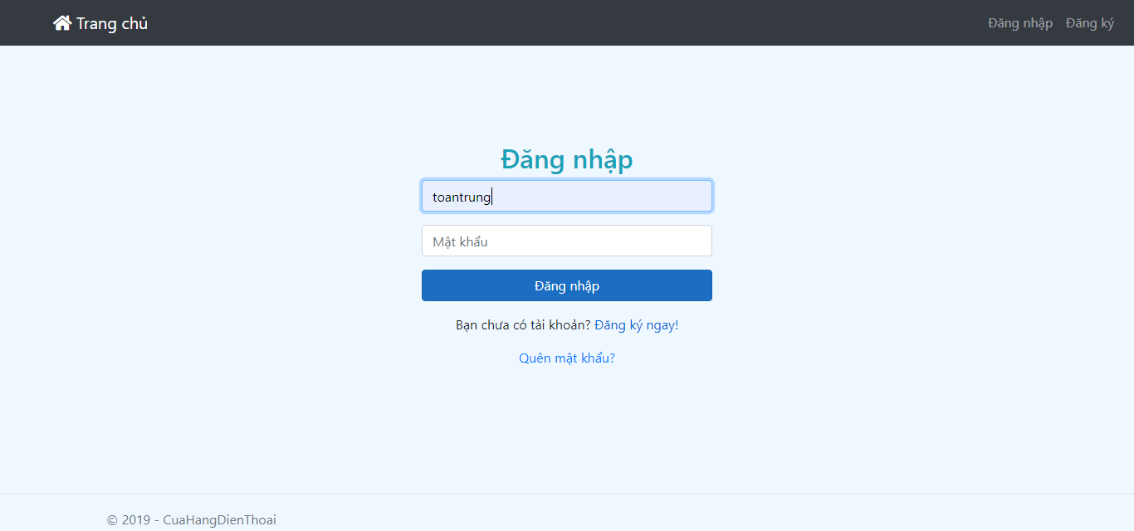

Để mở trang admin, ta thêm “/admin” trên thanh địa chỉ 🡪 Enter

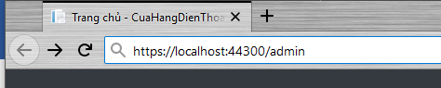

Đây là trang đăng nhập của Admin

Sử dụng tài khoản: SuperAdmin Pass: SuperAdmin để đăng nhập

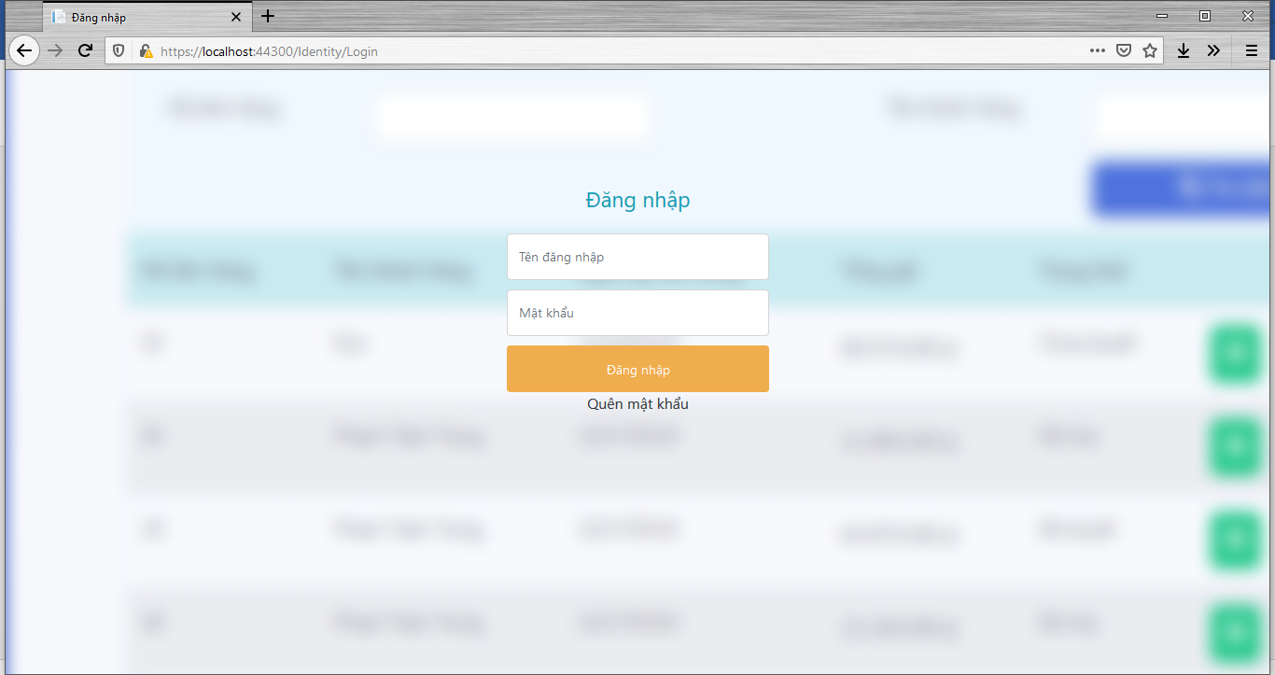

Giao diện trang admin

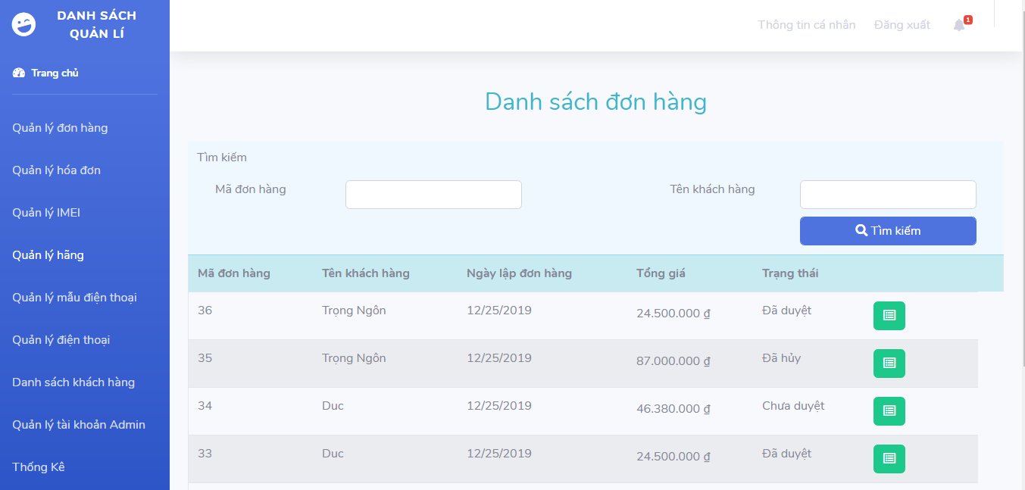

Danh sách khách hàng

